**广州申博教育信息咨询有限公司**

**网站改版方案**



目录

**1** **项目缘起** 1

**1.1** **现有网站分析** 1

1.1.1 界面外观 1

1.1.2 网站架构 1

1.1.3 易用性 1

1.1.4 兼容性 1

1.1.5 用户友好性 1

1.1.6 SEO优化 1

**1.2** **改版目的** 2

**2** **项目目标** 2

**3** **项目流程** 2

**3.1** **流程概述** 2

**3.2** **需求分析** 2

**3.3** **界面设计** 2

**3.4** **页面重构** 3

**3.5** **后台挂接** 3

**3.6** **迁移数据** 3

**3.7** **站点测试** 3

**3.8** **正式上线** 3

**3.9** **用户反馈** 3

**3.10** **后期维护** 3

**3.11** **SEO优化** 3

**4** **进程分工** 4

**5** **需求分析** 4

**5.1** **网站定位与规划** 4

**5.2** **艺术性、新颖性** 4

**5.3** **用户友好性** 4

**5.4** **性能** 4

**6** **网站架构** 4

**6.1** **网站改版整体架构** 4

**6.2** **首页设计** 4

**6.3** **列表页设计** 4

**6.4** **内容页设计** 4

**7** **设计公司比较** 4

**7.1** **合作公司参考列表** 4

**8** **CMS系统比较** 5

**8.1** **系统参考列表** 5

**9** **网站空间选择** 6

1. **项目缘起**
   1. **现有网站分析**
      1. 界面外观

网站界面比较大的问题主要集中在首页。首页内容栏目过多，且混乱。用户打开首页的时候可能会因混乱的结构，及其繁多的内容所影响，对网站整体产生一个比较不好的心里影响，甚至会对公司的形象有所影响。

再者，以现时网页发展的趋势而言，大部分的企业已经把首页做得比较简洁，然后通过导航条来引导用户去寻找自己所需的内容。

另外就是导航条的设计不合理，占用的位置过多，影响外观。

* + 1. 网站架构

由于对公司业务不算熟悉，架构方面未进行过多分析。

* + 1. 易用性

网站易用性比较差，主要原因也是由于首页设计的不合理，模块内容过多，影响用户的操作。

* + 1. 兼容性

网站使用的程序已经过时。Asp后台程序、table布局等已经过时了。导致网站在较旧的浏览器上显示还算正常，但在比较新的浏览器，比如chrome，opera等浏览器中已经出现页面的错位，严重影响网站的美观，让人觉得网站没人维护，已废弃的感觉。当用户登录到网站上，可能没有继续浏览的动力了。

现时比较多的是使用aspx、php、jsp作为后台语言。前台网页布局已经使用div+css的布局，实现结构与表现分离。

* + 1. 用户友好性

首页布局混乱繁杂，加上网站兼容性不好已经严重影响了用户对网站的心里印象。再加上“在线交流”的弹框时不时的出现在页面的中央，而大多数用户又不是很急着通过在线交流就行咨询，这个“功能”对用户体验性和友好性影响比较大。

* + 1. SEO优化

用写在Meta Keyword上的关键词进行搜索，google上前几页都找不到公司网站的连接。利用谷歌查找[www.appedu.org](http://www.appedu.org)的反向链接，只找到两个。可见，SEO上的优化做得不够好，有很大的进步空间。

* 1. **改版目的**

1. 树立企业品牌形象，展示公司实力
2. 吸引更多客户，创造更大的利润
3. 为客户提供更有效的网上服务
4. 提高网站管理效率
5. 研究用户行为，满足用户需求，提高转化率，促进成交
6. **项目目标**
7. 设计简洁（不简单）、大气、富有创造性，符合公司主要业务与企业文化
8. 网站后台稳定，易于维护与扩展
9. 网站访问流畅，兼容性好
10. 适于搜索引擎与用户访问
11. 提供必要的网络在线服务
12. **项目流程**
    1. **流程概述**

网站改版的整个流程主要是公司根据旧版网站的一些不足，提出新的改版需求，然后由负责设计的公司根据我司的需求进行界面的设计，设计终稿完成之后，交付给程序端进行页面重构，重构完之后，将静态页面与后台管理系统结合起来，再将旧版网站的数据录入到新网站上。迁移完数据之后挂接到服务器上进行测试，测试无误即可上线使用。下面会详细说明每个流程的主要内容。

* 1. **需求分析**

在项目缘起中，对现有网站的对用户体验不好的一些方面进行了分析。在需求分析这个阶段，我们将要根据之前一步得出的一些问题，再结合当前行业主流的界面设计趋势，提出我们的页面外观基本要求。

除了外观需求之外，还要根据公司业务更新网站的架构，这个架构是网站整体浏览逻辑的基础，没有合适的架构，用户浏览网站时，会难以比较快的把握公司的业务，对于留住客户会起到比较不好的影响。

* 1. **界面设计**

网站界面的设计会另外的设计公司进行合作。在进行合作之前，公司需要先列出设计需求，并和对方签好协议，以免交付的时候出现矛盾。

* 1. **页面重构**

页面重构就是将设计公司交付的设计稿转化为静态页面。这个阶段需要负责重构的人和负责设计的人进行沟通，落实每个细节和页面效果。然后程序员利用html、css、js等前端技术写出页面，测试各页面在不同浏览器下的兼容性。

* 1. **后台挂接**

后台其实指的是内容管理系统，主要负责管理网站的文章内容，用户等。如何将程序员做好的静态页面和后台系统结合起来，这里就需要网站的挂接。首先是要在服务器上部署好后台，然后通过编写模板，标签等进行网站挂接。

* 1. **迁移数据**

当后台挂接完成之后，网站还未算成型，因为还缺少数据。这时需要将旧版网站的数据迁移到新网站的数据库中，这时后台才能够读取出数据，网站页面才真正有内容。当数据迁移好之后，网站基本成型。迁移数据需要考虑迁移前后数据库的结构，是否兼容等问题。

* 1. **站点测试**

以上流程均完成之后，可以将新的网站以应用程序的方式挂接到服务器上，然后由内部同事进行测试，检查是否有错误出现，例如是连接失效，图片路径不对等问题。

* 1. **正式上线**

待站点测试基本通过，即可备份旧网站，并将新网站替换旧网站，正式上线使用。

* 1. **用户反馈**

网站正式上线之后，可以以线上调查问卷的形式收集用户的反馈信息，根据反馈信息进行一些小修改。

* 1. **后期维护**

后期的维护主要是日常文章的管理以及用户的管理。一个有生命力的网站需要不时添加内容，切不能当网站上线之后就疏于管理。

* 1. **SEO优化**

SEO优化是个长期的过程，为的是提高网站在搜索引擎中的排名。但更多的是为了给用户提供更好的网站体验，帮助公司真正去找到客户并且成交客户。切不能为了一时的排名而采取一些作弊方法，最终可能会导致搜索引擎丢失整个站点，影响客户源。

1. **进程分工**
2. **需求分析**
   1. **网站定位与规划**

网站的用途主要是给需要办理出国留学事宜的用户提供网络信息咨询的服务。提供服务的形式有三种。一种是现有的，用户通过浏览网站上的文章来获取信息。第二种是通过网络在线咨询，现在很多网站均有这种服务，但用户体验做得有点差。第三种是利用论坛的模式，做到不同用户间，用户与公司之间的信息交流，这种模式在现有网站上是没有的。

* 1. **艺术性、新颖性**

企业的主色是红色。

新版网站的设计希望可以突破传统的出国留学咨询网站的设计风格。不能仅以信息的罗列为主，要考虑用户的使用体验。按现在的设计趋势来看，设计风格从之前模仿Apple的质感设计，到现在已经偏向扁平化设计，连Apple本身都开始采用扁平化设计风格了。扁平化设计风格比较舒服，没有过多的视觉压力，而且利用纯色块的设计能够使网站的加载速度加快。（推荐！22个超赞扁平化设计：http://shijue.me/show_text/515b905ee744f94872000c89）

* 1. **用户友好性**

现有网站首页加载速度慢，布局混乱，用户很容易因为使用难度比较大而关掉网页。另外一个就是弹出在页面中央的咨询窗口比较碍眼。好的网站设计是让用户尽量少的思考，能在最短时间就能找到所要找到的内容，再一个就是减少对用户使用起到阻碍作用的元素。还有就是遵从一般用户的使用习惯，减少用户的学习时间。

* 1. **性能**

对网站性能影响比较大的一般是页面代码冗余度、网站后台性能、图片数量、flash等等。能不用图片的地方尽量少用图片，而采用色块代替，避免浏览器请求过多的图片，减慢页面加载速度。还有，除非万不得已，减少使用flash，因为请求flash对服务器端和网速的要求比较高。网站性能越好，加载速度越快，浏览器的请求数越少。

* 1. **同类别网站分析**

通过对比同行网站的网站架构，可看出，基本上每个网站的结构都是相似的，基本上都包含了全校院校库、案例、咨询等模块或功能。下面以我的理解，对几大出国留学公司进行界面上的分析。

1. 新东方留学

官方网站：http://liuxue.xdf.cn/

首页的设置弱化了导航条的作用，字体偏小，位置不突出。相反，把全球院校库和分公司放在了比较重要的地方。但一般没认真去看，也不确定这些区块的作用是什么，一定程度上增加了用户的学习成本，而且对于网站的导向作用不强。该网站几乎把所有的导航功能都做在了首页里面。首页里面包含了各个模块的主要内容，很多列表，导致首页被拖得很长，此时，如果用户要寻找的是比较靠下面的模块时，不能很快从导航条入手，只能不断往下滑动来找该模块，对用户体验来说比较差。同时，首页每个模块的布局有各有各的特色，导致用户看完一个模块之后，又要另外花时间去熟悉另一个模块，同样的增加了用户的学习成本。

列表页部分做得也不算很好，页面整体风格偏白，文章标题也不突出，辨识度有点低。

新东方的“留学评估”模块的首页做得比较有特色，采用的是win8的metro风格，界面上给用户一种挺大气，潮的感觉。这里要吸取的是该模块的设计思路上的想法，突破平时的旧观念。

文章内容页部分，正文部分普普通通。个人感觉主要问题是，除了页面的正文外，有太多元素干扰用户的视线，使得用户不能专心阅读相关的内容。

2. 启德教育

官方网站：http://www.eic.org.cn/

首页相对新东方留学来说，排版布局相对统一整齐。导航条也相对突出（但还不够），页面长度也短一些。不过主要的问题也差不多。设计该页面的时候，想方设法去把每个模块都放在首页，但正常来说，每个用户浏览网站时的速度都是很快的，他们只想找想要的东西，但又不会一个个把页面每个部分详细看一遍，所以在最短的时间帮用户找到想要的东西，这两个网站做得都不太好。

列表页部分，需要进一步加强主题的突出，而不是想要罗列所有的内容。

3. 尚友留学咨询

官方网站：http://www.sharewithu.com/web.php

相比前两个，尚友的首页是做得相对比较好的。导航条够突出，而且首页的内容页不会很多，整体不会很长。再者就是，虽然首页也放了几个模块的内容，但布局统一，相对整齐了很多。还有一个对用户体验性来说比较好的地方是，尚友的网站不会在页面中间出现一个“咨询”框，而是把一些用户导向的信息放在页面底部，不会直接影响到用户浏览内容，这种做法也是现时网站比较多采用的方法，不妨学习之。

尚友的网站差不多就是个论坛，文章或文件的提供方比较多，资源也比较多。不过由于论坛的这种模式，列表页中文章标题也是各种类型，比较乱。

4. AtudyAbroad.com

官方网站：

http://www.studyabroad.com/programs/east+and+southeast+asia,china/default.aspx

从首页的设计上看，该网站已经将导航条放到比较突出的地方了，而且并不是把每个栏目内容都放在首页，而是通过下拉菜单引导用户去使用网站。其实这种做法已经出现了很多年了。不过除了导航条相比App而言比较合理之外，首页里面出现的信息都是用户可能是最感兴趣的东西，不会放太多的元素。除此以外，就是些更新得相对频繁的信息。

网站的主色调是蓝色加白色。内容页做得过于简陋，除了文章，就是白底了，过于单调。

5. ciee Teach Abroad

官方网站：http://www.ciee.org/teach/china/

ciee的设计风格与一般的同类型网站的风格比较不同。深灰色为底色让用户的第一印象比较深。深灰色有好有坏。好的地方时，除了深印象之外，灰黑色底能让用户专心在内容阅读上，而将外界的干扰降到最低。坏的一面是，用户阅读时间长了之后，可能会有一种压抑的感觉，导致用户产生一种不舒服的感觉。

在内容页上，基本是采用三列的布局。左侧是当前模块的文章列表和导航，这部分是该网站的一个比较好的地方。文章正文部分所占的区域相对比较小

6. Educationabroadnetwork

官方网站：http://www.educationabroadnetwork.org/china.html

这个网站的导航部分还算突出，中间用大图把页面顶部和主体分开。主体部分也是用户比较关心或更新频率较高的部分。不过整体而言，该网站细节处理比较不理想，且页面元素没有一个整体的感觉，比较突兀。

该网站与AtudyAbroad.com整体比较相似。页面白色为底。内容页部分基本也是三列布局，如果文章一长，就会显得页面很单调，用户体验不好。

从上面的分析基本可以看出，国内的相关行业的网站还停留在内容堆砌的阶段，首页巨长，布局也比较混乱。除此意外，还喜欢使用弹出菜单，强硬的引导用户，用户体验很差。

而国外网站的设计，基本上不会在首页放太多内容，导航条也相对突出。但不理想的是列表页和内容页的设计欠妥。

1. **网站架构**
   1. **网站改版整体架构**

初步构思的网站架构请参考思维导图：

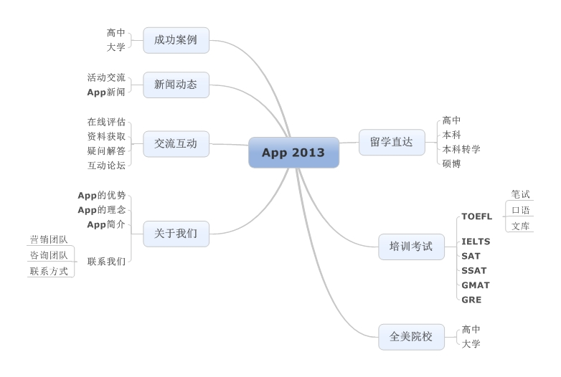

* 1. **首页设计**

顶部的一些常用工具，比如“联系我们”、“登录”、“注册”、“搜索”等功能需要尽量简洁，占用空间不需过多。Banner也要尽量简洁，不需要放过多的元素。导航条采用下拉菜单来引导用户浏览网站，一级菜单5到7个即可。也可以采用Banner和导航条结合起来，节约空间。

接下来采用大图幻灯片来展示比较新的一些资讯或者活动。

接下来放置三个文章列表块，用来展示用户最关心的一些信息或者更新比较频繁的模块，每个模块列的文章5到7篇左右为佳。然后就是Copyright。

* 1. **列表页设计**

顶部和Copyrigh的设计跟首页一致。主体部分为两栏结构。左栏主要放置栏目导航。右栏是文章列表包括文章名称与更新时间。

* 1. **内容页设计**

顶部和Copyrigh的设计跟首页一致。主体部分为两栏结构。左栏主要放置栏目导航。右栏是文章正文。页面整体设计要考虑正文过长时，左栏的样式，避免把页面拖到比较下的时候会出现只有右栏的情况。

* 1. **注册页/登录页**

注册需要提供：用户名、密码、邮箱、性别信息。登录页面需要提供用户名、密码、验证码信息。

1. **设计公司比较**
   1. **合作公司参考列表**

1）思洋互动传媒

官方网站：http://www.ciya.cn/website/

2）思纬传播

官方网站：http://www.swcn.net.cn/case/

3）正杨广告

官方网站：http://www.mu-ad.com/

4）广帆互动（广州）总公司

官方网站：<http://www.guangfan.com/>

5）厚朴工作室

参考网站：<http://ce.sysu.edu.cn/hope/>

1. NIC

参考网站：<http://www.nicvision.com/index.html>

从案例来讲，个人比较倾向NIC、思洋和思纬，具体可以尝试利用qq等方式跟对方取得联系，再进行咨询。

从熟悉程度上而言，个人比较倾向厚朴工作室团队。该团队项目管理模式先进，设计能力不俗。

1. **内容管理系统（CMS）比较**

CMS是Content Management System的缩写，意为"内容管理系统"。网站内容管理系统具有许多基于模板的优秀设计，可以加快网站开发的速度和减少开发的成本。网站内容管理系统的功能并不只限于文本处理，它也可以处理图片、Flash动画、声像流、图像甚至电子邮件档案。 网站内容管理系统其实是一个很广泛的称呼，从一般的博客程序，新闻发布程序，到综合性的网站管理程序都可以被称为内容管理系统。

* 1. **系统参考列表**

1）动易CMS

官方网站：http://www.powereasy.net/Products/SiteFactory/

动易SiteFactory内容管理系统（英文名称：PowerEasy SiteFactory；软件著作权登记号：2009SR057668）采用ASP.NET2.0进行分层开发的内容管理系统（Content Management System）。

SiteFactory具有灵活的产品架构、严密的安全性、无限的扩展性和伸缩性，能够高效构建起各种信息资讯类网站、企业内部知识网站、企业信息/产品展示门户网站、军区内网等多种网站应用型平台。SiteFactory还拥有多种灵活、先进的互联网WEB2.0应用模块，使得系统即使在面对复杂繁多的企业经营管理需求时都能够应对自如。

但在其强大的功能的另一面，是系统进行二次开发的难度比较大。另外是经日常的使用，已经发现了不少bug。

授权价格：15000 RMB

2. 织梦CMS

官方网站：http://www.dedecms.com/products/dedecms/summary/

采用XML名字空间风格核心模板：模板全部使用文件形式保存，对用户设计模板、网站升级转移均提供很大的便利，健壮的模板标签为站长DIY 自己的网站提供了强有力的支持。高效率标签缓存机制：允许对类同的标签进行缓存，在生成 HTML的时候，有利于提高系统反应速度，降低系统消耗的资源。模型与模块概念并存：在模型不能满足用户所有需求的情况下，DedeCMS推出一些互动的模块对系统进行补充，尽量满足用户的需求。众多的应用支持：为用户提供了各类网站建设的一体化解决方案，在本版本中，增加了分类、书库、黄页、圈子、问答等模块，补充一些用户的特殊要求。面向未来过渡：织梦团队的组建为织梦CMS的发展提供坚实的基础，在织梦团队未来的构想中，它以后将会具有更大的灵活性和稳定的性能。

难点是如果要用该后台进行比较好的掌握，最好掌握一定的php和MySql知识。

授权价格：5800RMB

3. HopeCMS

官方网站：无

采用Asp.net 2.0进行开发。具备内容管理，用户管理，栏目管理等强大的功能。网站运行速度快。

缺点是后台界面不够美观，用户体验性不够高。富文本编辑器过时。

授权价格：10000 RMB

1. **网站空间选择**

当确定了CMS之后，要开始挑选空间的类型。

若空间选择虚拟主机，则需要按照所选的CMS的要求选择不同系统的虚拟主机。如动易CMS需要虚拟空间是windows系统，access或者SQL Server作为数据库管理系统，IIS作为Web服务器。而如果选择DedeCMS，需要的一般是Linux系统的服务器，Apache作为Web服务器，MySql作为数据库服务器。不同的类型价格可能会有比较大的出入。比如第一种方案，使用的是微软的产品，为了网站稳定等，一般会使用正版的微软产品，所以成本比较高。而选用第二种方案，会由于Linux和MySql都是开源的系统或软件，成本相对会低一些。

如果空间选择的是VPS或者独立服务器，可以按照意愿选择安装相应的系统，再和CMS结合起来，相对而言，自由度会高些。而且与虚拟主机相比，VPS是独立的系统, 包括独立的操作系统, http, ftp, ssh, sendmail, mysql等都是独立的, 只有一个人在用, 不像虚拟主机一样是很多人共享, 在安全性, 效能, 自由度上都比虚拟主机来的好。

列表

1. vr.org，位于香港机房的vps

官网：<http://www.vr.org/asia/plans.html>

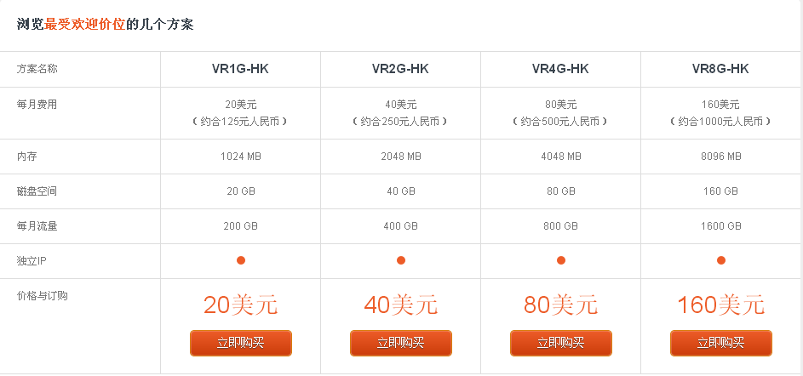

1. linode

官网：<http://www.linode.name/>

